PROJET D’ETABLISSEMENT DE SOMME-LEUZE

L’école veille à amener les élèves à s’approprier des savoirs et à acquérir des compétences qui les rendent aptes à apprendre toute leur vie et à prendre une place active dans la vie économique, sociale et culturelle.
On vise aussi à y développer l’autonomie et le sens social. Les particularités de chacun sont prises en compte.

Savoir lire et savoir écrire
L’axe principal de l’école est le travail du savoir lire et du savoir écrire.
Les premiers apprentissages sont basés sur une méthode mixte (semi-globale et analytique).
Savoir parler
Les élèves apprennent à pratiquer un langage correct afin de se faire comprendre et d’exprimer leurs idées.

Mathématiques
L’école donne aux enfants les outils et les procédés nécessaires (nombres, opérations, grandeurs et géométrie) pour résoudre des problèmes proches de la réalité ou à partir de défis.

Éveil
En primaire, selon les possibilités, l’apprentissage d’une même matière (sciences, géographie ou histoire) est assuré par un titulaire dans toutes les classes.
Chaque activité part du vécu, de l’environnement, de l’actualité des enfants.

Seconde langue.
En première et deuxième années, les élèves reçoivent une période hebdomadaire de néerlandais et, à partir de la troisième année, deux périodes.

Cours philosophiques.
Il est important pour les enfants de connaitre les autres courants religieux et philosophiques, d’agir et d’interagir à partir de valeurs communes. A cet effet, les professeurs des cours philosophiques organisent plusieurs fois par an, des activités communes : découverte de lieux de cultes, projets « citoyens » …

Epanouissement physique
Dans les classes maternelles, un cours de psychomotricité est organisé en plus des activités physiques diverses.
Approche de l’eau en 3ème maternelle après le congé de Carnaval.
En primaire, cours d’éducation physique et de natation, organisation d’une journée sportive annuelle, participation au cross inter école organisé par l’ADEPS.

Les autres domaines, tels que les activités artistiques (arts plastiques, musique ...), culinaires, informatique avec utilisation de la cyberclasse, …, sont abordés à partir de projets de classe.

L’année complémentaire
Pour certains élèves, un temps plus long que le parcours scolaire normal peut s’avérer nécessaire. Ces enfants effectueront alors une année complémentaire et seront inscrits dans la classe où ils suivent la majorité des cours et où ils bénéficieront d’un traitement pédagogique adapté.

Intégration des enfants provenant de l’enseignement spécialisé
Conformément à l’art. 67 du décret « Mission » du 24 juillet 1997, l’équipe pédagogique s’engage à examiner au cas par cas toute demande d’intégration et à mettre en place toutes les conditions nécessaires pour en assurer les meilleures chances de réussite en partenariat avec le PMS, les parents et l’enseignement spécialisé.

Évaluation
L’élève est évalué régulièrement pour mesurer ses progrès et ainsi détecter les éventuelles lacunes et/ou difficultés. Il a le droit à l’erreur dans sa démarche d’apprentissage ; celle-ci est corrigée avec lui et exploitée afin d’y remédier.

Harmonisation des transitions
De la maternelle vers le primaire : le titulaire de première année accueille les élèves de troisième maternelle durant le dernier trimestre.
Du primaire vers le secondaire : une information est donnée par le centre PMS.

Aspect relationnel et organisationnel
Le programme journalier et donné aux élèves soit oralement, soit écrit au tableau.
Au degré supérieur, les élèves apprennent à programmer leur travail.
Chaque élève du primaire a une farde reprenant les évaluations.
On favorise la coopération de tous dans les classes (travaux de groupes, parrainage…).
S’il en ressent le besoin, l’élève a l’occasion d’exprimer ses ressentis.
Les élèves assistent à des séances culturelles entrainant parfois quelques frais aux parents (environ 4€) comme un spectacle annuel proposé par la Maison de la Culture de Dinant, une animation « Planète Mômes », la participation à la semaine «Je lis dans ma commune ». Les enseignants communiquent aux parents les dates de ces activités dès que possible.
Les élèves du primaire fréquentent gratuitement la bibliothèque communale. La Ligue des Familles organise des séances de lecture dans les classes maternelles.
L’environnement local est exploité, la priorité est donnée à la découverte du village.

Sorties, excursions, classes de dépaysement
L’école organise une excursion annuelle pour toutes les classes.
Des sorties dans un environnement proche peuvent avoir lieu suivant des projets de classe.
Tous les deux ans, des classes de découverte sont prévues par degré. Elles ont pour objectif de faire découvrir aux enfants une autre réalité géographique, culturelle et sociale tout en intégrant l’apprentissage des compétences à développer à l’école.

Droit à l’image
Lors de certaines activités, les élèves pourraient être filmés ou photographiés. Les parents qui s’opposent à l’éventuelle utilisation ou diffusion de ces supports sont priés de le signaler en complétant le document remis en début d’année scolaire.

Relations parents-école
Le journal de classe est le lien « école-famille ».
Lors de la remise du bulletin en primaire, les parents sont invités à rencontrer les titulaires (au moins une fois par trimestre).
Les enseignants se tiennent à la disposition des parents qui souhaitent les rencontrer et ce sur rendez-vous.

Notre projet spécifique pour les trois années à venir

L’équipe éducative de l’école de Somme-Leuze a choisi de s’engager prioritairement dans un projet visant la solidarité.
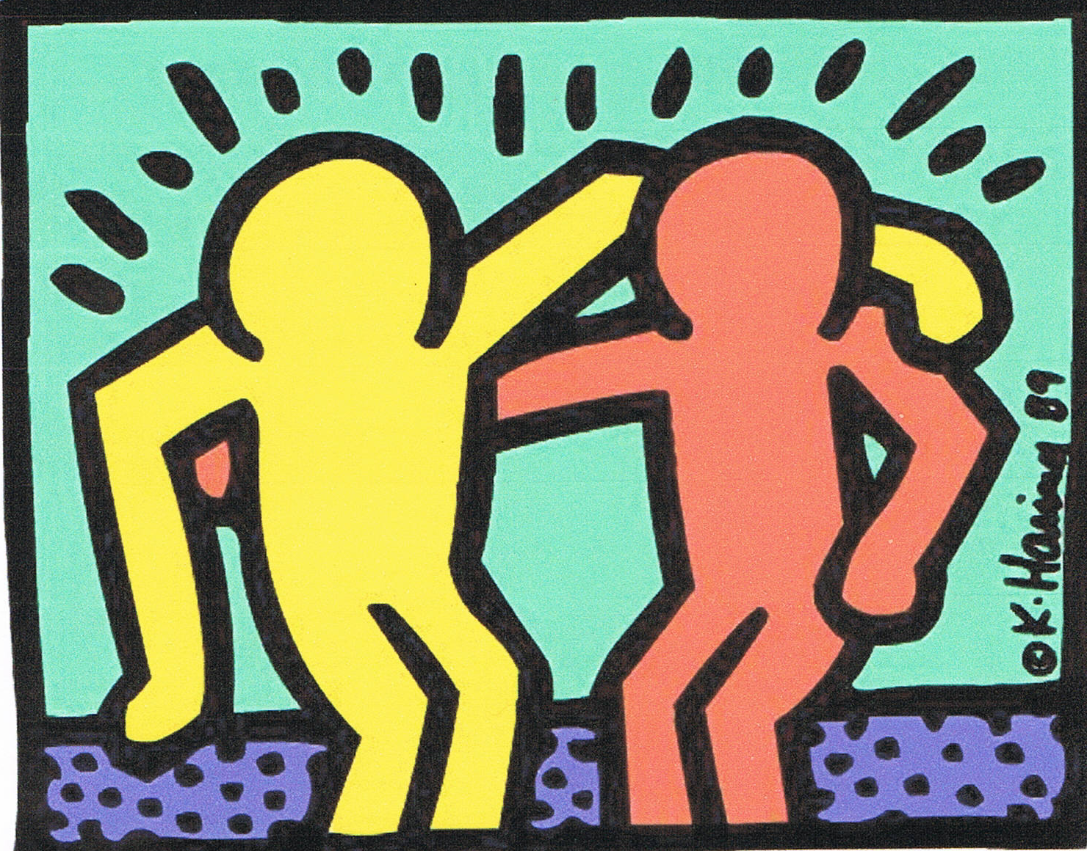

« Tout groupe humain prend sa richesse dans la communication, l’entraide et la solidarité visant à un but commun : l’épanouissement de chacun dans le respect des différences » Françoise Dolto
La solidarité, c’est accepter chacun comme il est avec ses différences, ses difficultés et l’aider, mettre au service des autres élèves ses points forts pour les aider, les guider. Dans notre école, nous souhaitons mettre en avant des valeurs telles que la coopération, la fraternité, l’entraide et la camaraderie. Pour que la solidarité devienne un geste, une démarche naturelle chez les enfants, nous avons décidé de développer une série d’activités avec les enfants, mais aussi entre enfants.
Dans la cour de récréation :
Afficher des pictogrammes d’attitudes positives à différents endroits ;
Repenser les coins jeux;
Rédiger des fiches de jeux à pouvoir faire ensemble
(Les P5-6 pour les P3-4 et les P1-2 pour les maternelles et inversement).

Dans les classes :
Parrainer les « petits » dans chaque cycle, responsabiliser les plus grands ;
Proposer des jeux de coopération à divers moments de l’année ;
Avoir une attention particulière pour que chacun puisse « prendre la parole » ;
S’occuper des absents et les aider à se mettre en ordre.

Pour les nouveaux élèves :
Expliquer le règlement de l’école;
Visiter l’école ;
Avoir un parrain ou une marraine de référence.
Ponctuellement, faire appel à des organisations spécialisées comme le CNCD (Commissariat National pour la Coopération et le Développement) pour réaliser des projets autour de la solidarité par classe ou en école.

